

Mechanical information system

Software Requirement Specifications

HCMC, 12/2018

Record of change

*A - Added M - Modified D - Deleted

 | Effective | Changed Items | A* |  | Change Description | New Version
 | Date |  | M, D
15/12/2018 |  |  | A |  | The first version | 1.0

SIGNATURE PAGE

AUTHOR: | Name: Huỳnh Minh Phúc
 | Name: Phạm Nhật Linh
 | Name: Phan Thị Diệu Hiền
 | Name: Nguyễn Phương Anh
REVIEWERS: | Name: ___________
 | Title:
APPROVAL: | Name: ___________
 | Title:

Mechanical information systemSoftware Requirement Specification v1.0.1

Table of Contents

Contents
Mechanical information system 1

Software Requirement Specifications 1
Document Code: CRM_SRS_v1.0.1 1

Record of change 2

SIGNATURE PAGE 3

Table of Contents 4

1.1. Purpose 8

1.2. Definitions, Acronyms, and Abbreviations 8

1.3. References 8

2. High Level Requirements 9

2.1. Product Perspective 9

2.2. Actors and Use Cases Descriptions 10

2.2.1. Diagram 10

2.2.2. Actors Description 15

2.2.3. Use Cases Description 15

2.2.4. Use Case & Actor mapping 16

2.3. Operating Environment 18

2.4. Assumption and Dependencies 18

3. Functional Requirements 18

3.1. Module 01 18

3.1.1. UC01: Login 18

3.1.2. UC02: Sign in 19

3.1.3. UC03: List of User 20

3.1.4. UC04: View information account 20

3.1.5. UC05: Delete User 21

3.1.6. UC06: EView detail product 22

3.1.7. UC07: Add new informaton 23

3.1.8. UC08: Check information 24

4

3.1.9. UC09: Edit information 24

3.1.10. UC10: Search product 25

3.1.11. UC11: Search users 26

3.1.12. UC12: Check user 26

3.2. Module 01 18

3.2.1. UC13: Edit user 27

3.2.2. UC14: Delete user 28

3.2.3. UC15: View detail customer 28

3.2.4. UC16: View customer histories 29

3.2.5. UC17: List used services 30

3.2.6. UC18: Update used services 31

3.2.7. UC19: Check history 31

3.2.8. UC20: Approve 32

3.2.9. UC21: Cancel 33

4.Mockup Screens
4.1. Module 01 18

4.1.1. SC01: Login 18

4.1.2. SC02: Sign in 19

4.1.3. SC03: List of User 20

4.1.4. SC04: View information account 20

4.1.5. SC05: Delete User 21

4.1.6. SC06: EView detail product 22

4.1.7. SC07: Add new informaton 23

4.1.8. SC08: Check information 24

4.1.9. SC09: Edit information 24

4.1.10. SC10: Search product 25

4.1.11. SC11: Search users 26

4.1.12. SC12: Check user 26

4.2. Module 01 18

4.2.1. SC13: Edit user 27

4.2.2. SC14: Delete user 28

4.2.3. SC15: View detail customer 28

4.2.4. SC16: View customer histories 29

4.2.5. SC17: List used services 30

4.2.6. SC18: Update used services 31

4.2.7. SC19: Check history 31

4.2.8. SC20: Approve 32

4.2.9. SC21: Cancel 33
5. Nonfunctional Requirements .................................................................................. |  | 81
5.1. | Accessibility ................................................................................................ | 81
5.2. | Audit-ability ................................................................................................ | 82
5.3. | Correctness ................................................................................................ | 82
5.3.1. Accuracy .................................................................................................. |  | 82
5.3.2. Precision .................................................................................................. |  | 82
5.4. | Interoperability ........................................................................................... | 82
5.5. | Maintainability ............................................................................................. | 82
5.6. | Performance ............................................................................................... | 83
5.6.1. Capacity .................................................................................................. |  | 83
5.6.2. Response Time ......................................................................................... |  | 83
5.6.3. Throughput .............................................................................................. |  | 83
5.7. | Portability ................................................................................................... | 83
5.8. | Reliability ................................................................................................... | 83
5.9. | Reusability .................................................................................................. | 84
5.10. Robustness ............................................................................................... |  | 84
5.11. Safety ...................................................................................................... |  | 84

6. System Constraints
6. System Constraints............................................................................................... |  |  | 84
6.1. |  | Business Rules ............................................................................................ | 84
6.2. |  | Data and Content Constraints ....................................................................... | 84
6.2.1. Databases ................................................................................................ |  |  | 84
6.3. |  | Hardware Constraints ................................................................................... | 84
6.4. |  | Software Constraints .................................................................................... | 85
 |  |  | 7

6.4.1. High-Level Languages 85

6.5. Industry Standards 85

6.6. Legal and Regulatory Constraints 85

7. Appendices
7. Appendices 86

A. Envisioned Future Enhancements 86

TBD 86

B. Open Issues 86

TBD 86

C. Major TBDs 86

This appendix documents the following major TBDs: 86

D. Assumptions 86

Introduction

1.1.Mục đích

Phần mềm hệ thống thông tin cơ khí:
-Hiển thị thông tin đầy đủ về sản phẩm cơ khí.
-Trao đổi và cập nhật những thông tin mới nhất về cơ khí.
-Buôn bán sản phẩm cơ khí.

1.2. Definitions, Acronyms, and Abbreviations

# | Abbreviations/T | Explanation
 | erms
1 | SRS | Software Requirement Specification
2 | BR | Business Rule
3 | SC | Screen
4 | UC | Use Case
5 | CRUD | Create/Read/Update/Delete a record in database

Table 1: Abbreviations & Terminologies

1.3. References

# | Name | Description

Table 2: Reference

8

2. High Level Requirements

2.1. Product Perspective

Phần mềm hệ thống thông tin cơ khí:
Hệ thống 1 gồm có admin và người sử dụng .
-Admin có thể quản lý đăng bài , gở bài , coi tất cả thông tin của toàn hệ thống,tạo và xóa tài khoản(mục đích là admin có toàn quyền quản lý hệ thống của mình).
-Người sử dụng có thể : đăng bài, comment bài viết, thêm thông tin và quản lý tài khoản cá nhân của mình, hệ thống có hổ trợ các phần mềm chuyên dụng cho cơ khí .(Mục đích của hệ thống giúp người dùng có thể đăng tải các dự án của mình ,có thể nhận các comment thu thập ý kiến, và đồng thời cho mọi người có thể tra cưu được thông tin cần thiết cho mình từ một hệ thống thông tin được sắp xếp trước.)
- Hệ thống : quản lý tài khoản, có hiển thị trực quan ,chia từng phần,mục, chi tiết của từng loại sản phẩm cho phù hợp để mọi người dễ tra cứu. Yêu cầu thêm: thiết kế dễ nhìn, truyền cảm hứng sáng tạo cho người sử dụng.
Hệ thống 2 thương mại điện tử:
- Admin kiểm duyết thông tin mua bán cùa toàn hệ thống.Người sử dụng :người bán, người mua.
- Người mua: Sau khi tìm kiếm được thông tin sản phẩm muốn mua từ hệ thống 1 , nếu muốn mua có thể mua trực tiếp qua trang web, hoặc liên hệ với người bán.
- Người bán : Có thể đăng tải các bài viết kèm theo giới thiệu về sản phẩm của mình, lên lịch gặp người bán, theo dỏi doanh số bán hàng , số lượt truy cập, comment của bài viết.
-Hệ thống : lưu trữ ,quản lý dữ liệu ,tự động gửi thông báo, emal thông báo cho người mua và người bán,tự động tính toán tiền thanh toán online,liên kết với ngân hàng để thanh toàn .

9
v1.0.1

2.2. Actors and Use Cases Descriptions

2.2.1. Diagram
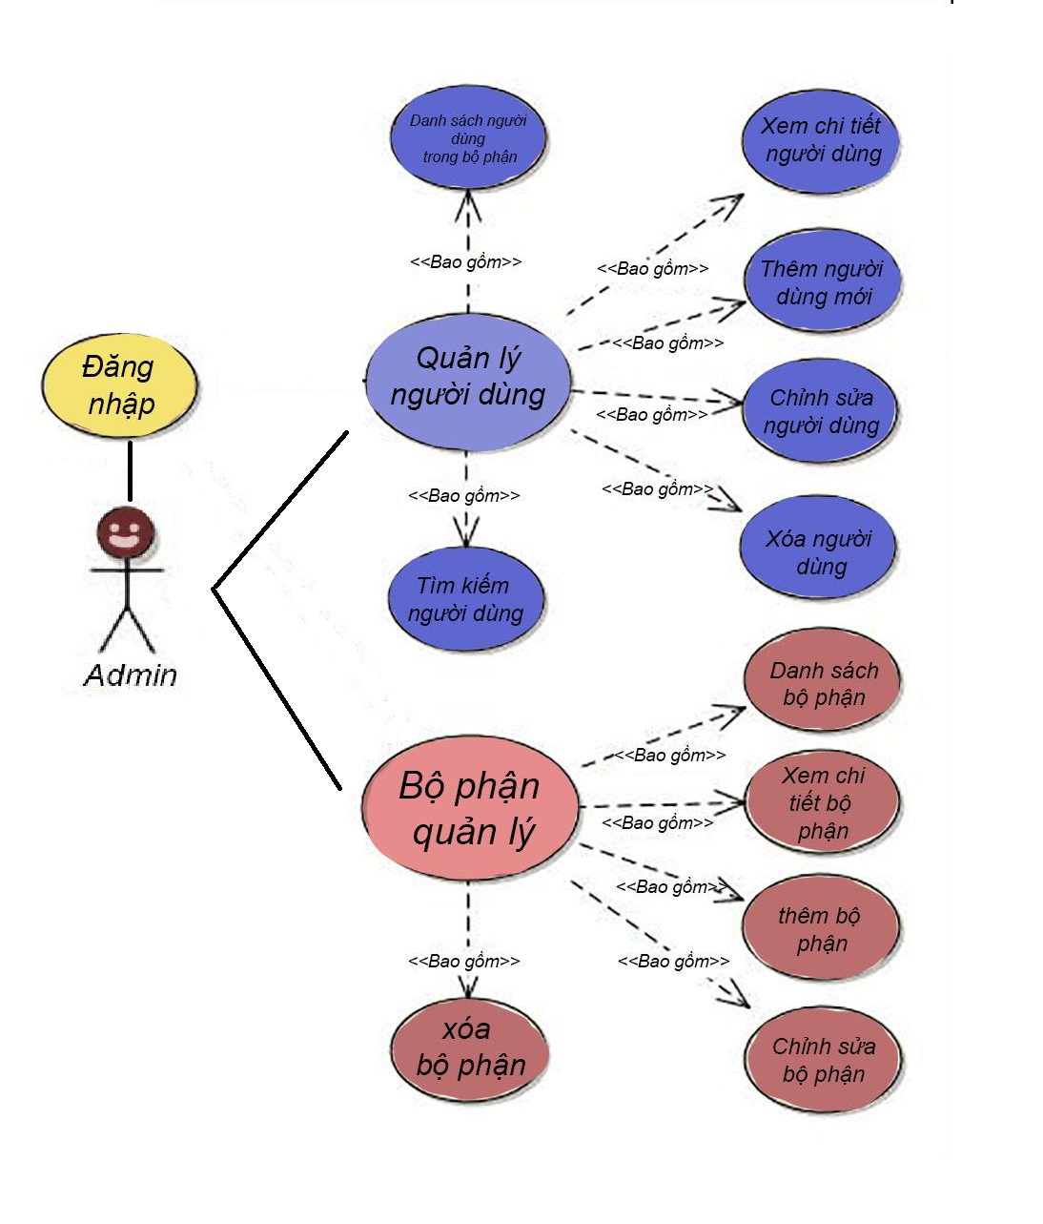

Diagram 01 – Admin roles

10
v1.0.1
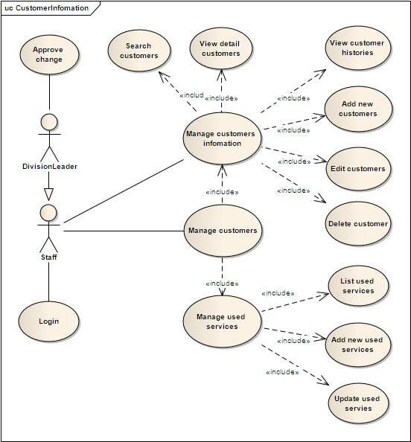

Diagram 02 – Quản lý thông tin khác hàng

Note: ESD admins can access to ALL functions

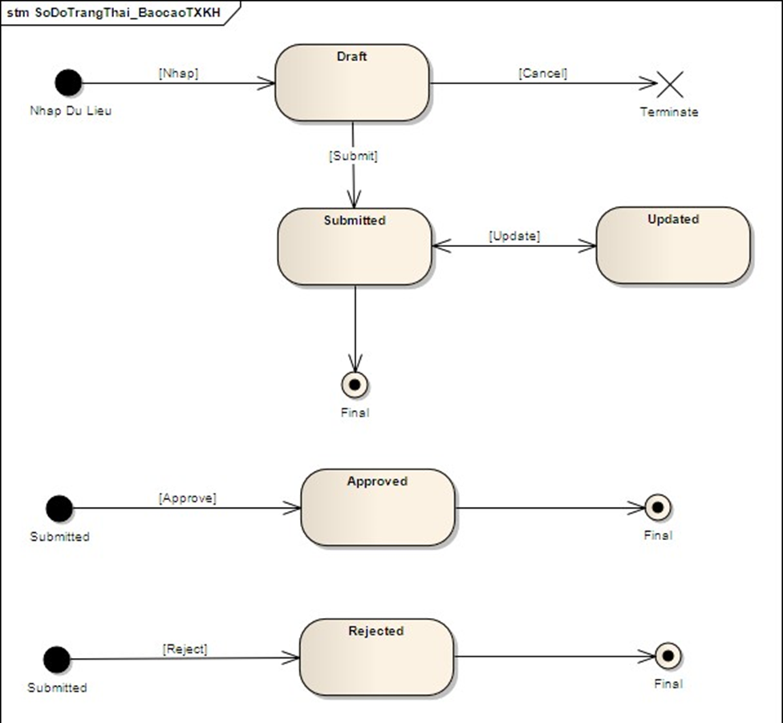

14
 |  |  |  |  |  | v1.0.1
 | 2.2.2. Actors Description
# | Actor Name |  |  | Definition & Interests
1 | Admin
2 | Account Manager
3 | User
4 | BOD
5 | System
 | 2.2.3. Use Cases Description
# | Code | Name |  |  | Brief Description
1 | UC01 | Login |  |  | Cho phép đăng nhập khi tạo tài khoản thành công
2 | UC02 | Sign in |  |  | Cho phép người dùng tạo tài khoản
3 | UC03 | List of User |  |  | Danh sách người dùng
4 | UC04 | View information account |  |  | Cho phép xem thông tin người dùng
5 | UC05 | Delete User |  |  | Xóa tài khoảng người dùng khi có báo cáo sai phạm
6 | UC06 | View detail product |  |  | Xem chi tiết thông tin sản phẩm
7 | UC07 | Add new informaton |  |  | Thêm thông tin sản phẩm mới
8 | UC08 | Check information |  |  | Kiểm tra thông tin sản phẩm
9 | UC09 | Edit information |  |  | Chỉnh sửa thông tin người dùng hoặc sản phẩm
10 | UC10 | Search product |  |  | Tìm kiếm sản phẩm
11 | UC11 | Search users |  |  | Cho phép admin tìm kiếm người dùng trong hệ thống
12 | UC12 | Check user |  |  | Xác thực người dùng
13 | UC13 | Edit user |  |  | Cho phép cập nhật thông tin một người dùng
14 | UC14 | Delete user |  |  | Cho phép admin xóa một người dùng
15 | UC15 | View detail customer
16 | UC16 | View customer histories |  |  | Cho phép admin xem chi tiết lịch sử cập nhật thông tin
17 | UC17 | List used services |  |  | Cho phép admin xem thông tin dịch vụ kháchhàng
 |  |  |  |  | đang sử dụng
18 | UC18 | Update used services |  |  | Cho phép admin cập nhật sản phẩm khách hàng tìm kiếm nhiều nhất
 |  |  |  |  |  | 15

 |  |  |  |  | v1.0.1
19 | UC19 | Check history |  | Cho phép admin cập nhật thông tin lịch sử
 |  |  |  | khách hàng sử dụng trang web
20 | UC20 | Approve |  | Cho phép người dùng approve submit báo cáo sai phạm
21 | UC21 | Cancel |  | Cho phép người dùng hủy bỏ báo cáo sai phạm

Table 3: Use Case List

2.2.4. Use Case & Actor mapping

16

Use case | Use Case Name | Admin | Account Manager | Guest
UC01 | Login | x | x | x
UC02 | Sign in |  | x | x
UC03 | List of User | x | x
UC04 | View information account | x | x
UC04 | Add new user | x | x
UC05 | Delete User | x | x
UC06 | View detail product | x | x | x
UC07 | Add new informaton | x | x | x
UC08 | Check information | x | x
UC09 | Edit information | x | x | x
UC10 | Search product | x | x | x
UC11 | Search users | x | x
UC12 | Check user |  | x
UC13 | Edit user |  |  | x
UC14 | Delete user | x | x
UC15 | View detail customer | x | x
UC16 | View customer histories | x | x
UC17 | List used services | x | x
UC18 | Update used services | x | x
UC19 | Check history | x | x
UC20 | Approve |  |  | x
UC21 | Cancel |  |  | x

v1.0.1
2.3. Operating Environment

2.4. Assumption and Dependencies

3. Functional Requirements

3.1. Module 01

3.1.1. UC01: Log in

Use Case Description

Name |  |  |  | Login |  |  |  |  | Code | UC01
Description |  |  |  | Cho phép người dùng và admin đăng nhập vào hệ thống
Actor |  |  |  | Admin/User |  |  |  |  | Trigger | Bấm nút login
Pre-condition
Post condition |  |  |  | Chuyển tới trang default với role tương ứng
Activities
 |  |  |  | Actor |  |  |  |  |  | System
Main Flow: Login thành công
1 |  | Admin/người dùng nhập tên đăng nhập/mật
 |  | khẩu | và click vào button Login
 |  | trên trang đăng nhập (SC01).
 |  |  |  |  |  |  | 2 |  | Kiểm tra tên đăng nhập |  |  |  |  | /mật khẩu là
 |  |  |  |  |  |  |  |  | chính xác sau đó chuyển tới trang default
 |  |  |  |  |  |  |  |  | role tương ứng (SC03, SC02...)
Business Rules
 |  |  |  |  |  |  |  |  |  |  |  |  |  | 18

Rule No. |  | Rule | Description
System Message
MS01 |  | “Tên Đăng Nhập và/hoặc Mật Khẩu của bạn không chính xác. Vui lòng
 |  | kiểm tra và thử lại.”
 |  | Tin nhắn thông báo khi actor nhập sai tên đăng nhập/mật khẩu

3.1.2. UC02: Sign in

Use Case Description

Name |  |  | List users in a division |  |  |  | Code |  |  | UC02
Description |  |  | Cho phép admin xem toàn bộ |  |  | users trong |  |  |  | hệthống
Actor |  |  | Admin |  |  |  | Trigger |  |  | Load trang quản lý người dùng
Pre-condition |  |  | Admin đã đăng nhập vào hệ thống
Post condition |  |  | Xem danh sách toàn bộ người dùng trong hệ thống
Activities
 |  |  | Actor |  |  |  |  |  |  | System
Main Flow: List users in a devision |  |  |  |  | successfully
1 |  | Admin click vào sub menu item
 |  | Quản lý người dùng |  | /Quản lý
 |  | thông tin
 |  |  |  |  | 2 |  | Load thông tin toàn bộ users có trong hệ
 |  |  |  |  |  |  | thống, bind date vào gridview vàhiển thị
 |  |  |  |  |  |  | lên trang |  |  | Quản lý thông tin người dùng
 |  |  |  |  |  |  | (SC03).

Business Rules

Rule | Rule | Description
No.
1 | Hiển thịGridview | GridView hiển thị đúng dữ liệu , dữ liểu đảm bảo đã
 |  | encode trước khi hiển thị, đảm bảo không vỡtrang
 |  | khi dữ liệu quá dài.
2 | Ẩn Gridview | Ẩn Gridview khi không có dữ liệu.

System Message

N/A

19

3.1.3. UC03: List of User

Use Case Description

Name |  |  | Search users |  |  |  |  | Code |  | UC03
Description |  |  | Cho phép actor tìm kiếm users |  |  |  |  | trong hệthống
Actor |  |  | Admin |  |  |  |  | Trigger |  | Actor click button [Search]
 |  |  |  |  |  |  |  |  |  | trên màn hình quản lýthông
 |  |  |  |  |  |  |  |  |  | tin users
Pre-condition |  |  | Actor đãđăng nhập vào hệthống
Post condition |  |  | View danh sách users tìm thấy với điều kiện tìm kiếm hoặc hiển thị
 |  |  | message thông báo nếu không tìm thấy user nào thỏa mãn điều kiện.
Activities
 |  |  | Actor |  |  |  |  |  |  | System
Main Flow: Search users successfully
1 |  | Actor nhập/lựa chọn điều kiện tìm
 |  | kiếm trên màn hình quản lýthông
 |  | tin users (SC03), click button
 |  | [Search]
 |  |  |  |  |  | 2 |  | Select | danh sách users tìm thấy trong
 |  |  |  |  |  |  |  | CSDL với điều kiện tìm kiếm
 |  |  |  |  |  | 3 |  | Load danh sách users tìm thấy vào
 |  |  |  |  |  |  |  | gridview vàhiển thịlên trang (SC03)

Business Rules

Rule | Rule | Description
No.
1 | Hiển thịGridview | GridView hiển thịđúng dữliệu , dữliểu đảm bảo đã
 |  | encode trước khi hiển thị, đảm bảo không vỡtrang
 |  | khi dữliệu quádài.
2 | Ẩn Gridview | Ẩn Gridview khi không có dữ liệu . Hiển thịmessage
 |  | thông báo không tìm thấy user thỏa mãn.

System Message

MS01 | “Hệthống không tìm thấy thông tin khách hàng trên. Vui long thửlại.”
 | Message thông báo khi hệthống không tìm thấy user thỏa mãn điều kiện
 | tìm kiếm của actor

3.1.4. UC04: View information account

20
 |  |  |  |  |  |  |  |  |  |  |  |  |  |  | v1.0.1
Use Case Description
Name |  |  |  |  |  | View details user |  |  |  |  |  | Code | UC04
Description |  |  |  |  |  | Cho phép actor view chi tiết một |  |  |  |  |  | user
Actor |  |  |  |  |  | Admin |  |  |  |  |  | Trigger | Actor click link Chi tiết của
 |  |  |  |  |  |  |  |  |  |  |  |  | một user trên gridview
Pre-condition |  |  |  |  |  | Actor đãđăng nhập vào hệthống.
Post condition |  |  |  |  | View chi tiết user thành công
Activities
 |  |  |  | Actor |  |  |  |  |  |  |  |  | System
Main Flow: View details user successfully
1 |  | Từmàn hình quản lýthông tin
 |  | người dùng |  |  |  | (SC03), actor click
 |  | vào link Chi tiết
 |  |  |  |  |  |  |  |  |  | 2 | Select thông tin chi tiết user được chọn.
 |  |  |  |  |  |  |  |  |  | 3 | Load thông tin user lên trang Thông tin
 |  |  |  |  |  |  |  |  |  |  | người dùng (SC04) và hiển thị

Business Rules

Rule | Rule | Description
No.

System Message

N/A

3.1.5. UC05: Add new user

Use Case Description

Name | Add new user |  | Code |  | UC05
Description | Cho phép actor thêm mới một | user
Actor | Admin |  | Trigger |  | Actor click button [Thêm mới]
 |  |  |  |  | trên màn hình Thêm mới người
 |  |  |  |  | dùng.
Pre-condition | Actor đãđăng nhập vào hệthống
Post condition | Add new user thành công.
 |  |  |  | 21

Activities

 | Actor |  |  |  | System
Main Flow: Add new user successfully
1 | Từmàn hình bất kỳ , actor lựa
 | chọn left menu Quản lý người
 | dùng/Thêm mới
 |  | 2 | Load trang Thêm mới t hông tin người
 |  |  | dùng (SC05)
3 | Nhập vào các thông tin được yêu
 | cầu.
 |  | 4 | Validation các thông tin nhập vào.
5 | Sửa lại những thông tin chưa
 | đúng (nếu hệthông check
 | validation chưa đúng).
 |  | 6 |  | Lưu thông tin người dùng mới vào
 |  |  |  | CSDL, thông báo thành công và
 |  |  |  | chuyển sang trang Quản lýthông
 |  |  |  | tin người dùng (SC02)

Business Rules

 | Rule No. |  | Rule |  |  | Description
 | System Message
 | 3.1.6. UC06: Edit user
 | Use Case Description
 | Name |  | Edit user |  |  |  |  | Code | UC06
 | Description |  | Cho phép actor cập nhật thông |  |  |  |  | tin một user
 | Actor |  | Admin |  |  |  |  | Trigger | The actor click button [Cập
 |  |  |  |  |  |  |  |  | nhật]
 | Pre-condition |  | Actor đăng nhập vào hệthống
 | Post condition |  | Edit user thành công.
 | Activities
 |  | Actor |  |  |  |  |  |  | System
 | Main Flow: Edit user successfully

- Từmàn hình quản lýthông tin người dùng (SC03), actor click vào link Cập nhật

- Load thông tin user lên trang Thông tin

22
Mechanical information systemSoftware Requirement Specification |  |  |  |  |  |  |  |  |  | v1.0.1
 |  |  |  |  | người dùng (SC06) và hiển thị
3 | Cập nhật những thông tin cần
 | thiết vàấn button [Cật nhật]
 |  |  |  | 3 | Validation các thông tin nhập vào.
4 | Sửa lại các thông tin nhập vào
 | nếu validation chưa đúng
 |  |  |  | 5 | Update thông tin vào user vào CSDL |  |  |  |  |  | ,
 |  |  |  |  | thông báo thành |  |  |  | công vàchuyển vềmàn
 |  |  |  |  | hình Quản lý thông tin người dùng
 |  |  |  |  | (SC02).
Business Rules
Rule No. |  | Rule | Description

System Message

N/A

3.1.7. UC07: Delete user

Use Case Description

Name |  |  |  |  | Delete user |  |  |  |  | Code |  |  | UC07
Description |  |  |  |  | Cho phép actor xóa một user
Actor |  |  |  |  | Admin |  |  |  |  | Trigger |  |  | Actor click button [Delete]
Pre-condition |  |  |  |  | Actor đãđăng nhập vào hệthống
Post condition |  |  |  |  | Delete user successfully
Activities
 |  |  |  | Actor |  |  |  |  |  |  |  |  | System
Main Flow: View User’s Groups
1 |  | Từmàn hình view Thông tin người
 |  | dùng(SC04), click button
 |  | [Delete]
 |  |  |  |  |  |  |  | 2 |  | Xóa thông tin người dùng khỏi CSDL |  |  |  | ,
 |  |  |  |  |  |  |  |  |  | thông báo thành công vào chuyển về
 |  |  |  |  |  |  |  |  |  | trang Quản lýthông tin người dùng
 |  |  |  |  |  |  |  |  |  | (SC02)
Business Rules
Rule No. |  |  |  |  | Rule |  | Description

23

3.1.8. UC08: List devisions

Use Case Description

 | Name |  | List devisions |  | Code | UC08
 | Description |  | Cho phép actor view toàn bộ |  | phòng ban/chi nhánh
 | Actor |  | Admin |  | Trigger | Load trang Chi nhánh
 | Pre-condition |  | Actor đãđăng nhập vào hệthống
 | Post condition
 | Activities
 |  | Actor |  |  |  | System
 | Main Flow: View Wall successfully

- Từmàn hình bất kỳ , actor lựa

chọn left menu Danh mục /Chi

nhánh

2 | Load trang Chi nhánh (SC08), select và
 | hiển thịdanh sách phòng ban/chi nhánh.

Business Rules

Rule No. | Rule | Description

v1.0.1

 |  |  | v1.0.1
Rule No. | Rule | Description

System Message

N/A

3.1.11. UC11: Edit devision

Use Case Description

Name |  |  |  |  | Edit devision |  |  |  |  |  |  | Code |  |  | UC11
Description |  |  |  |  | Cho phép actor cập nhật thông |  |  |  |  |  |  | tin phòng |  |  | ban/chi nhánh
Actor |  |  |  |  | Admin |  |  |  |  |  |  | Trigger |  |  | Actor click button [Cập nhật]
Pre-condition |  |  |  |  | Actor đãđăng nhập vào hệthống
Post condition |  |  |  |  | Edit devision thành công
Activities
 |  |  |  |  | Actor |  |  |  |  |  |  |  |  |  | System
Main Flow: Edit devision successfully
1 | Từdanh sách ởmàn hình Chi nhánh
 | (SC08), click link Cập nhật
 |  |  |  |  |  |  |  |  | 2 | Load trang Cập nhật chi nhánh |  |  |  |  |  | (SC09) và
 |  |  |  |  |  |  |  |  |  | hiển thịthông tin chi nhánh được chọn
3 |  |  |  | Cập nhật thông tin chi nhánh
 |  |  |  | và click button [Cập nhật]
 |  |  |  |  |  |  |  |  | 4 | Validation dữliệu nhập.
5 | Chỉnh sửa lại dữ liệu nhập cho đúng
 | validation
 |  |  |  |  |  |  |  |  | 6 | Cập nhật |  |  |  | chi nhánh vào CSDL , |  | thông báo
 |  |  |  |  |  |  |  |  |  | thành công và chuyển trang Chi nhánh
 |  |  |  |  |  |  |  |  |  | (SC08)
Business Rules
Rule |  |  |  | Rule |  |  |  | Description
No.

System Message

3.1.12. UC12: Delete devision

Use Case Description

26
Mechanical information systemSoftware Requirement Specification |  |  |  |  |  | v1.0.1
Name |  | Delete devision |  |  | Code | UC12
Description |  | Cho phép actor xóa phòng ban |  | /chi nhánh
Actor |  | Admin |  |  | Trigger | Actor click button [Xóa]
Pre-condition |  | Actor đãđăng nhập vào hệthống
Post condition |  | Delete devision thành công.
Activities
 |  | Actor |  |  |  | System
Main Flow: Delete devision successfully

Business Rules

Rule Rule Description
No.

System Message

3.2. Module 02

3.2.1. UC13: Search customers

Use Case Description

Name |  |  | Search customers |  |  | Code |  |  |  | UC13
Description |  |  | Cho phép actor tìm kiếm khách |  |  | hàng
Actor |  |  | Devision Leader, Staff, BOD |  |  | Trigger |  |  |  | Actor click button [Tìm kiếm]
Pre-condition |  |  | Actor đãđăng nhập vào hệthống
Post condition |  |  | Search customers thành công
Activities
 |  |  | Actor |  |  |  |  |  |  | System
Main Flow: Search customers successfully
1 |  | Từmàn hình bất kỳ , actor lựa
 |  | chọn left menu Quản lý khách
 |  | hàng/Quản lý thông tin
 |  |  |  | 2 |  | Load trang Quản lýthông tin khách hàng
 |  |  |  |  |  | (SC13)
3 |  | Nhập/ lựa chọn điều kiện tìm
 |  | kiếm
 |  |  |  | 4 |  | Select |  |  | thông tin khách hàng theo điều
 |  |  |  |  |  | kiện tìm kiếm.
 |  |  |  | 5 |  | Bind data lên datagird vào hiển thị.
 |  |  |  |  |  |  |  |  | 27

Mechanical information systemSoftware Requirement Specification | v1.0.1

Business Rules

Rule Rule Description
No.

System Message

3.2.2. UC14: View detail customer

Use Case Description

Name | View detail customer | Code | UC14
Description | Cho phép actor view chi tiết thông tin một khách hàng
Actor | Devision Leader, Staff, BOD | Trigger | Actor click link Chi tiết
Pre-condition | Actor đãđăng nhập vào hệthống
Post condition | View detail customer thành công.

Activities

 |  | Actor |  |  |  |  |  |  |  | System
Main Flow: View detail customer successfully
1 | Từdanh sách ởmàn hình Quản lý
 | thông tin khách hàng |  |  | (SC13),
 | click link Chi tiết
 |  |  |  |  |  |  | 2 | Select thông tin khách hàng được lựa
 |  |  |  |  |  |  |  | chọn từ CSDL
 |  |  |  |  |  |  | 3 | Load trang Cập nhật thông tin khách hàng
 |  |  |  |  |  |  |  | (SC14), bind data vàhiển thịthông tin

Business Rules

Rule Rule Description
No.

System Message

N/A

3.2.3. UC15: View customer histories

Use Case Description

Name | View customer histories | Code | UC15

28
Mechanical information systemSoftware Requirement Specification |  |  |  |  |  | v1.0.1
Description |  | Cho phép actor view chi tiết lịch sửcập nhật thông tin của một khách
 |  | hàng
Actor |  | Devison Leader, Staff, BOD |  |  | Trigger
Pre-condition |  | Actor đãđăng nhập vào hệthống
Post condition |  | View customer histories thành công
Activities
 |  | Actor |  |  |  | System
Main Flow: View customer histories |  |  | successfully

Business Rules

Rule Rule Description
No.

System Message

N/A

3.2.4. UC16: Add new customer

Use Case Description

Name |  |  | Add new customer |  |  | Code |  | UC16
Description |  |  | Cho phép actor thêm mới một |  | khách hàng |  | .
Actor |  |  | Devision Leader, Staff, BOD |  |  | Trigger | Actor click button [Thêm mới]
Pre-condition |  |  | Actor đãđăng nhập vào hệthống
Post condition |  |  | Add new customer thành công
Activities
 |  |  | Actor |  |  |  |  | System
Main Flow: Add new customer successfully
1 |  | Từmàn hình bất kỳ , actor lựa
 |  | chọn left menu Quản lý khách
 |  | hàng/Thêm mới
 |  |  |  | 2 |  | Load trang Thêm mới khách hàng (SC16)
3 |  | Nhập thông tin khách hàng và
 |  | click button [Thêm mới]
 |  |  |  | 4 |  | Validation thông tin nhập vào.
5 |  | Nhập lại thông tin cho đúng
 |  | validation.
 |  |  |  | 6 |  | Thêm mới khách hàng vào CSDL , thông
 |  |  |  |  |  | báo thành công và chuyển về trang Quản
 |  |  |  |  |  | lý thông tin khách hàng (SC13)
 |  |  |  |  |  |  |  | 29

Mechanical information systemSoftware Requirement Specification | v1.0.1

Business Rules
Rule Rule Description
No.

System Message

N/A

3.2.5. UC17: Edit customer

Use Case Description

Name |  |  |  |  | Edit customer |  |  |  |  |  |  | Code |  |  | UC17
Description |  |  |  |  | Cho phép actor cập nhật thông |  |  |  |  |  |  | tin một khách hàng
Actor |  |  |  |  | Devision Leader, Staff, BOD |  |  |  |  |  |  | Trigger |  |  | Actor click button [Cập nhật]
Pre-condition |  |  |  |  | Actor đãđăng nhập vào hệthống
Post condition |  |  |  |  | Edit customer thành công.
Activities
 |  |  |  | Actor |  |  |  |  |  |  |  |  |  |  | System
Main Flow: Edit customer successfully
1 |  | Từdanh sách ở màn hình Quản lý
 |  | thông tin khách hàng |  |  |  |  | (SC13),
 |  | click link Cập nhật
 |  |  |  |  |  |  |  |  |  | 2 |  | Select thông tin khách hàng được lựa
 |  |  |  |  |  |  |  |  |  |  |  | chọn và load trang Cập nhật khách hàng
 |  |  |  |  |  |  |  |  |  |  |  | (SC17)
3 |  | Cập nhật thông tin khác hàng và
 |  | click button [Cập nhật]
 |  |  |  |  |  |  |  |  |  | 4 |  | Validation dữliệu nhập vào.
5 |  | Nhập lại thông tin cho đúng
 |  | validation.
 |  |  |  |  |  |  |  |  |  | 6 |  | Cập nhật thông tin khách hàng vào CSDL ,
 |  |  |  |  |  |  |  |  |  |  |  | thông báo thành công vàchuyển vềtrang
 |  |  |  |  |  |  |  |  |  |  |  | Quản lý thông tin khách hàng (SC13)
Business Rules
Rule No. |  |  |  |  | Rule |  |  |  | Description

System Message

N/A

30
Mechanical information systemSoftware Requirement Specification | v1.0.1

3.2.6. UC18: Delete customer

Use Case Description

Name |  |  |  |  | Delete customer |  |  |  |  |  | Code |  |  | UC18
Description |  |  |  |  | Cho phép actor xóa một khách |  |  |  |  |  | hàng
Actor |  |  |  |  | Devision Leader, BOD |  |  |  |  |  | Trigger
Pre-condition |  |  |  |  | Actor đãđăng nhập vào hệthống
Post condition |  |  |  |  | Delete customer thành công
Activities
 |  |  |  | Actor |  |  |  |  |  |  |  |  |  | System
Main Flow: Delete customer successfully
1 |  | Từmàn hình Thông tin khách
 |  | hàng (SC14), click button [Xóa]
 |  |  |  |  |  |  |  |  | 2 |  | Xóa thông tin khách hàng khỏi CSDL |  |  |  | ,
 |  |  |  |  |  |  |  |  |  |  | thông báo thành công vào chuyển về
 |  |  |  |  |  |  |  |  |  |  | trang Quản lýthông tin khách hàng
 |  |  |  |  |  |  |  |  |  |  | (SC13)
Business Rules
Rule No. |  |  |  |  |  | Rule |  | Description
System Message
N/A
3.2.7. UC19: List used services
Use Case Description
Name |  |  |  |  | List used services |  |  |  |  |  | Code |  |  | UC19
Description |  |  |  |  | Cho phép actor view thông tin |  |  |  |  | dịch vụkhách hàng đang sửdụng
Actor |  |  |  |  | Devision Leader, Staff, BOD |  |  |  |  |  | Trigger
Pre-condition |  |  |  |  | Actor đãđăng nhập hệthống
Post condition |  |  |  |  | List used services thành công.

Activities

 |  | Actor |  |  | System
Main Flow: List used services successfully
1 | Từmàn hình Thông tin khách
 | hàng (SC14), click tab Tình
 | trạng sử dụng SPDV của TPB.
 |  |  |  | 2 | Load tab vàhiển thịthông tin (SC19)

Business Rules

31
Mechanical information systemSoftware Requirement Specification |  |  |  |  | v1.0.1
Rule No. |  | Rule |  | Description
System Message

3.2.8. UC20: Add new used services

Use Case Description

Name | Add new used services | Code | UC20
Description | Cho phép actor thêm mới dịch | vụkhách hàng sửdụng
Actor | Devision Leader, Staff, BOD | Trigger
Pre-condition | Actor đãđăng nhập vào hệthống
Post condition | Add new used services thành công.

Activities

 | Actor |  |  |  |  |  |  | System
Main Flow: Add new used services |  |  |  |  | successfully
1 | Từmàn hình Thêm mới thông tin
 | khách hàng (SC14), click |  |  | tab
 | Tình trạng sử dụng SPDV của
 | TPB.
 |  |  |  |  | 2 | Load tab vàhiển thịthông |  |  |  | tin hiện tại
 |  |  |  |  |  | (SC20)
3 | Lựa chọn thông tin dịch vụ |  |  | và
 | click button [Thêm mới]
 |  |  |  |  | 4 | Thêm mới khách hàng vào CSDL , thông
 |  |  |  |  |  | báo thành công và chuyển về trang Quản
 |  |  |  |  |  | lý thông tin khách hàng (SC13)

Business Rules

Rule No. | Rule | Description

System Message

N/A

32
Mechanical information systemSoftware Requirement Specification | v1.0.1

3.2.20. UC32: Duyệt TXKH – Approve

Use Case Description

41
 | Mechanical information systemSoftware Requirement Specification |  |  |  | v1.0.1
 | Name | Duyệt TXKH – Approve |  | Code | UC32
 | Description | Cho phép actor approve submit |  | báo cáo TXKH
 | Actor | BOD |  | Trigger | Actor click button [Phê
 |  |  |  |  | duyệt]
 | Pre-condition | Actor đãđăng nhập vào hệthống
 | Post condition | Duyệt TXKH – Approve
 | Activities
 |  | Actor |  |  | System
 | Main Flow: Duyệt TXKH – Approve |  | successfully

- Từmàn hình view Báo cáo tiếp xúc KH (SC32), click button [Phê duyệt]
- Update CSDL vàthông báo thành công

Business Rules

Rule No. | Rule | Description

System Message

42
 | Mechanical information systemSoftware Requirement Specification |  |  |  |  |  |  | v1.0.1
 | Business Rules
 | Rule No. |  | Rule |  | Description
 | System Message
 | N/A
 | 3.2.22. UC34: Duyệt TXKH – Cancel
 | Use Case Description
 | Name |  | Duyệt TXKH – Cancel |  |  |  | Code | UC34
 | Description |  | Cho phép actor cancel submit |  |  |  | báo cáo TXKH
 | Actor |  |  |  |  |  | Trigger
 | Pre-condition | Actor đãđăng nhập vào hệthống
 | Post condition | Duyệt TXKH – Cancel thành công
 | Activities
 |  | Actor |  |  |  |  |  | System
 | Main Flow: Duyệt TXKH – Cancel successfully

- Từmàn hình view Báo cáo tiếp xúc KH (SC32), click button [Hủy bỏ]

- Load lại trang ban đầu

Business Rules

Rule No. | Rule | Description

System Message

N/A

4. Mockup Screens

4.1. SC01: Login
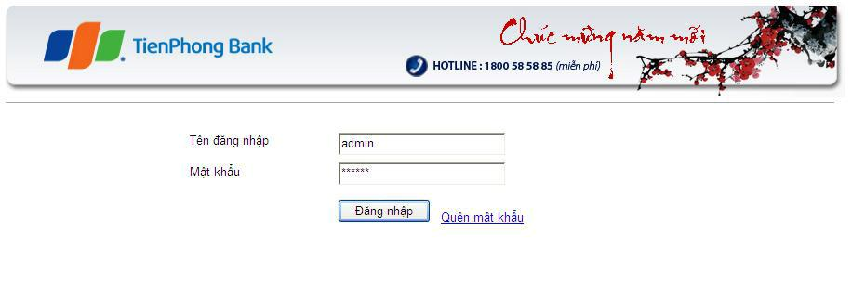

Figure 1 - Login

Data field

 | No |  |  | Item |  |  | Type |  |  | Description

4.2. SC02: List users in a devision

51
v1.0.1
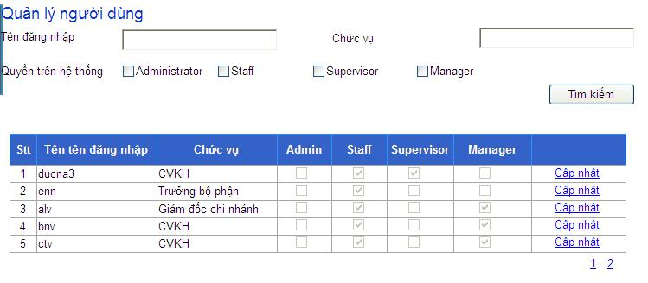

Figure 2 – List users in a divison

Data field

 | No |  |  | Item |  |  | Type |  |  | Description

52
v1.0.1

4.3. SC03: Search users
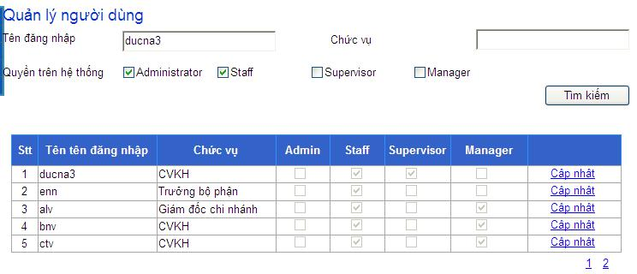

Figure 3 – Search users

Data field

 | No |  |  | Item |  |  | Type |  |  | Description

4.4. SC04: View details user
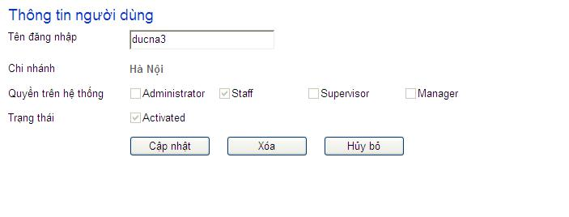

Figure 4 - View details user

Data field

 | No |  |  | Item |  |  | Type |  |  | Description

53
v1.0.1

4.5. SC05: Add new user
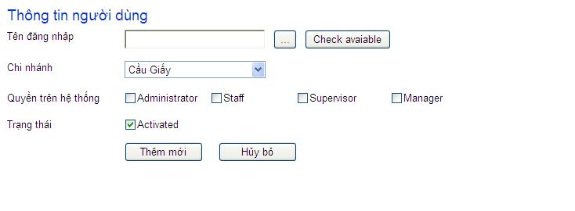

Figure 5 – Add new user

Data field

 | No |  |  | Item |  |  | Type |  |  | Description

4.6. SC06: Edit user
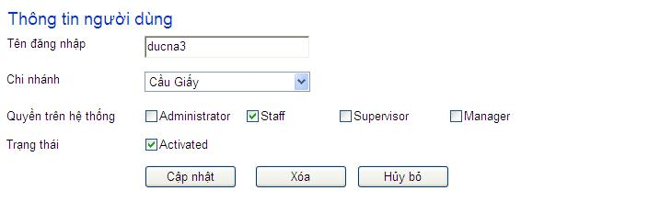

Figure 6 – Edit user

Data field

 | No |  |  | Item |  |  | Type |  |  | Description

54
v1.0.1

4.7. SC07: Delete user

Figure 7 - Delete user

Data field

 | No |  |  | Item |  |  | Type |  |  | Description

4.8. SC08: List devisions
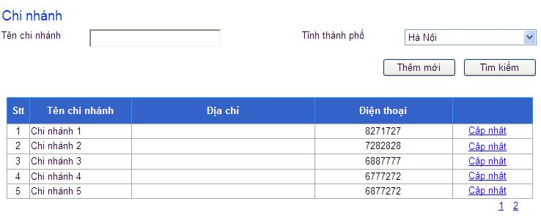

Figure 8 – List devisions

55
 |  |  |  |  |  |  |  |  |  |  |  | v1.0.1
Data field
 |  | No |  |  | Item |  |  | Type |  |  | Description

4.9. SC09: View detail devison
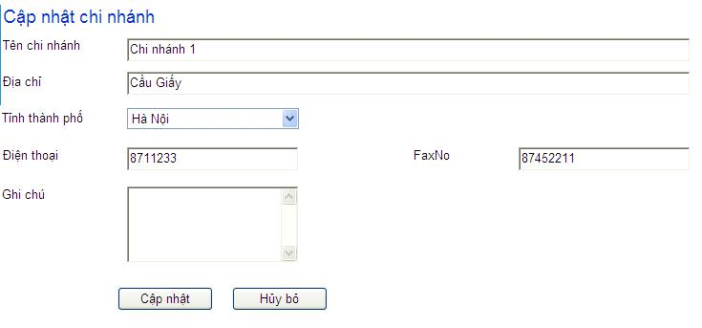

Figure 9 – View detail devison

Data field

The red strings indicate the users who can see this component

 | No |  |  | Item |  |  | Type |  |  | Description

56
v1.0.1

4.10. SC10: Add new devision
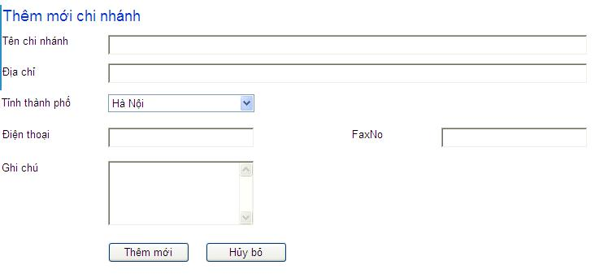

Figure 10 – Add new devision

Data field

 | No |  |  | Item |  |  | Type |  |  | Description

4.11. SC11: Edit devision
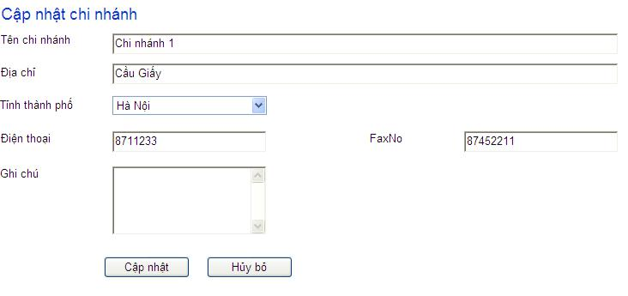

Figure 11 – Edit devision

57
v1.0.1

Data field

 | No |  |  | Item |  |  | Type |  |  | Description

4.12. SC12: Delete devision

Figure 12 – Delete devision

Data field

 | No |  |  | Item |  |  | Type |  |  | Description

4.13. SC13: Search customers
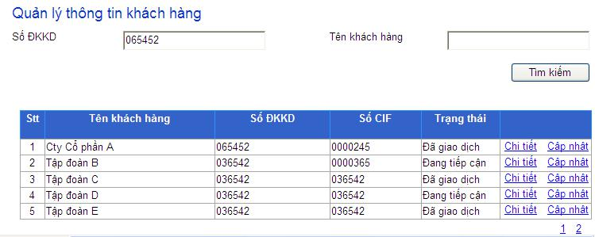

Figure 13 – Search customers

Data field

 | No |  |  | Item |  |  | Type |  |  | Description

58
v1.0.1

4.14. SC14: View detail customer
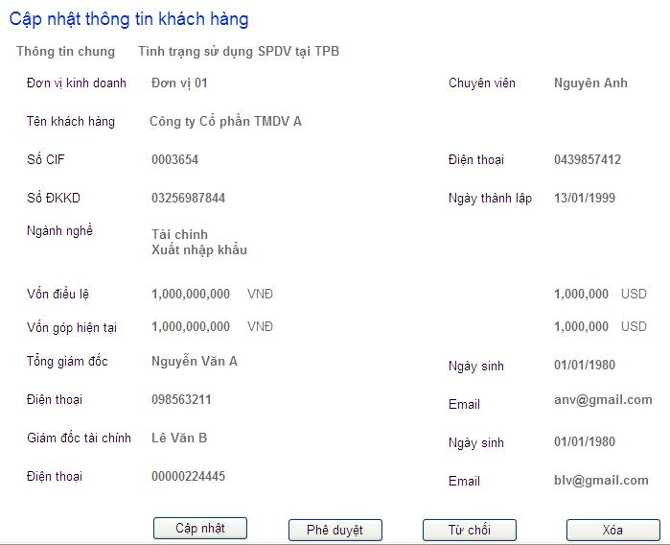

Figure 14 – View detail customer

Data field

 | No |  |  | Item |  |  | Type |  |  | Description

4.15. SC15: View customer histories

Figure 15 – View customer histories

Data field

 | No |  |  | Item |  |  | Type |  |  | Description

59
v1.0.1

4.16. SC16: Add new customer
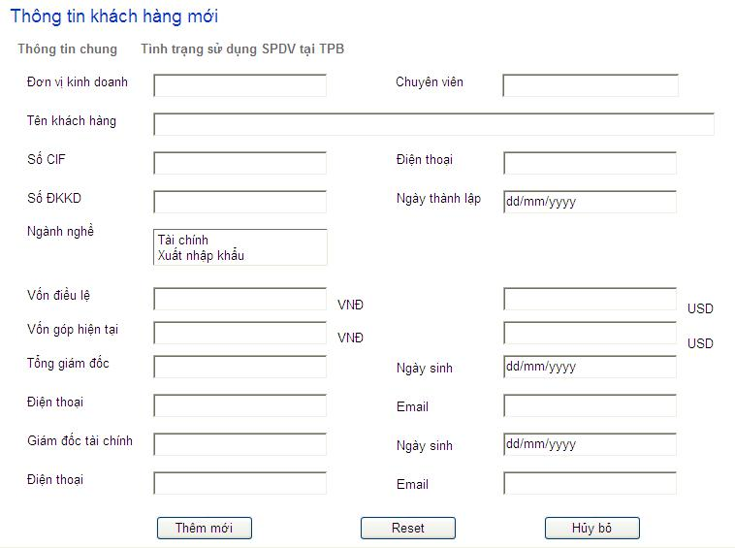

Figure 16 – Add new customer

Data field

 | No |  |  | Item |  |  | Type |  |  | Description

4.17. SC17: Edit customer

60
v1.0.1
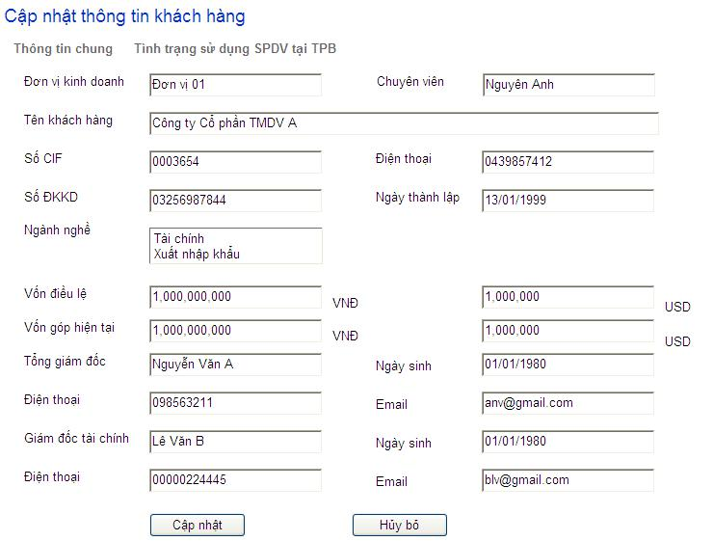

Figure 17 – Edit customer

Data field

No Item Type Description

-

61
v1.0.1

4.18. SC18: Delete customer
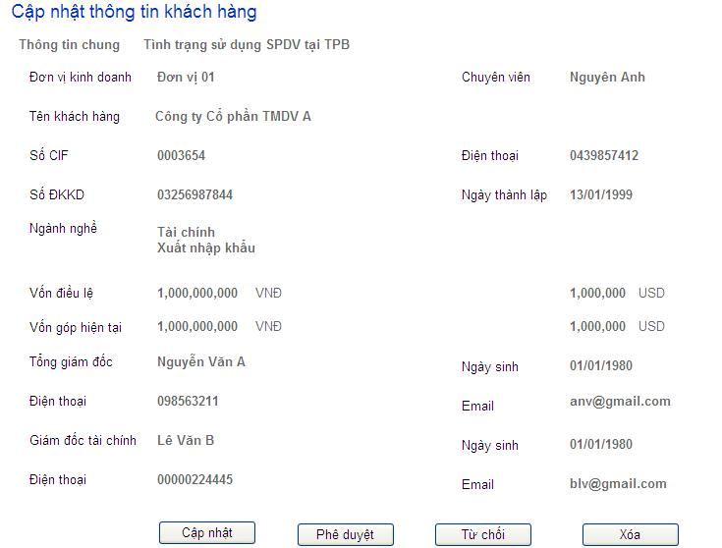

Figure 18 – Delete customer

Data field

 | No |  |  | Item |  |  | Type |  |  | Description

62
v1.0.1

4.19. SC19: List used services
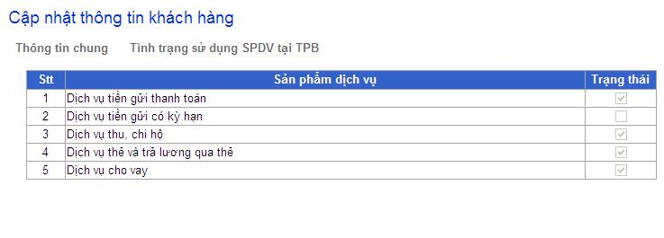

Figure 19 – List used services

Data field

 | No |  |  | Item |  |  | Type |  |  | Description

4.20. SC20: Add new used services
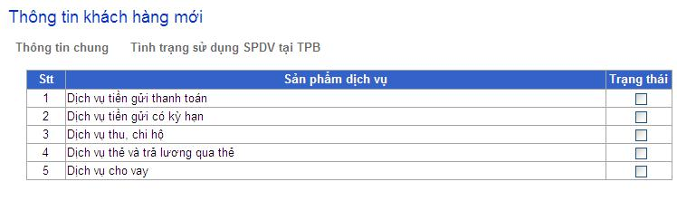

Figure 20 – Add new used services

Data field

 | No |  |  | Item |  |  | Type |  |  | Description

63
v1.0.1

4.21. SC21: Duyệt TXKH – Cancel
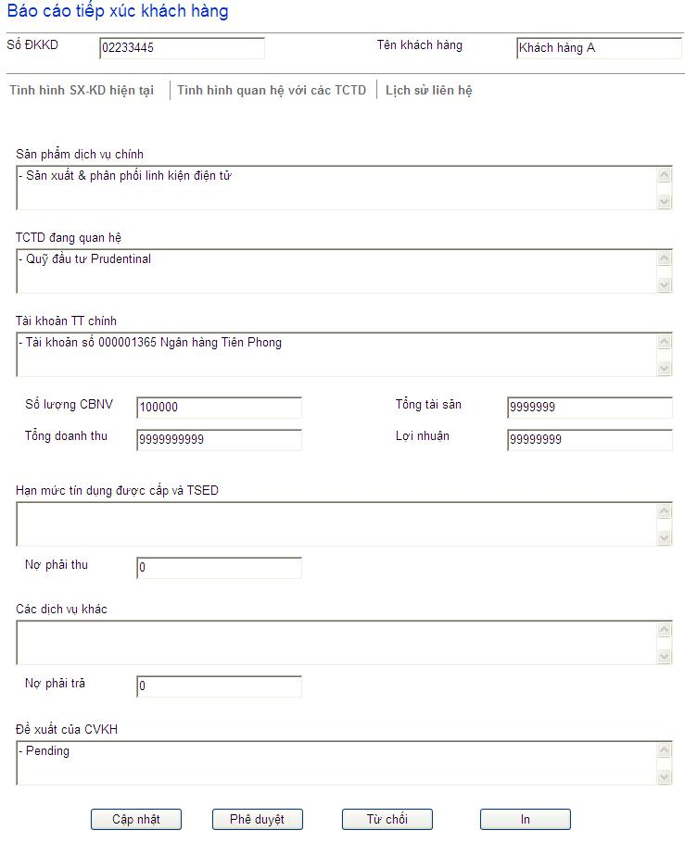

Figure 33 – Duyệt TXKH – Cancel

Data field

5. Nonfunctional Requirements

5.1. Accessibility

81
Mechanical information systemSoftware Requirement Specification | v1.0.1

This subsection specifies the following requirements associated with the degree to which the system must be accessible to people with disabilities:

- ACC-1) Any graphical user interfaces of the CRM shall be usable by persons with color blindness.

- ACC-2) Any graphical user interfaces of the CRM shall use an adequate font size to be usable by persons with limited visual acuity.

5.2. Audit-ability

This subsection specifies the following requirements associated with the degree to which the system must support independent auditing of its events CRUD at database:

- AUD-1) The CRM shall maintain a record for each insert/update/delete action:

  - Authenticated user

  - Time

  - IP address of client

5.3. Correctness

5.3.1. Accuracy

This subsection specifies the following requirements concerning the degree of correctness of the system’s outputs:

- COR-1) Values of money shall be correct to the nearest “dong”.

- COR-2) Values of time shall be correct to the nearest second.

5.3.2. Precision

This subsection specifies the following requirements concerning the degree of correctness of the system’s outputs:

- COR-3) Values of money shall be correct to the nearest “dong”.

- COR-4) Values of time shall be correct to the nearest second.

5.4. Interoperability

This subsection specifies the following requirements associated with the ease with which the system can be integrated with other system (e.g., browsers, legacy applications, and required databases).

- The CMR shall interoperate with the following browsers:

  - IOP-1) Internet Explorer 11

  - IOP-2) Google Chrome 34

  - IOP-2) Mozilla Firefox 12

5.5. Maintainability

This subsection specifies the following requirements associated with the ease with which the

82
Mechanical information systemSoftware Requirement Specification | v1.0.1

system can be maintained:

- M-1) The CRM shall permit the swapping and upgrade of hardware without down time.

- M-2) The CRM shall permit the upgrade of software without down time.

- M-3) The Mean Time To Fix (MTTF) shall not exceed one person day.

5.6. Performance

This subsection specifies the following requirements associated with the speed with which the system shall function.

5.6.1. Capacity

This subsection specifies the following requirements concerning the minimum number of objects that the system can support:

- PER-1) The system shall support a minimum of 100 employees.

- PER-2) The system shall support a minimum of 10,000 users.

- PER-3) The system shall support a minimum of 10,000 simultaneous interactions.

5.6.2. Response Time

This subsection specifies the following requirements concerning the maximum time that is permitted for the system to respond to requests:

- PER-4) All system responses shall occur within 10 seconds.

5.6.3. Throughput

This subsection specifies the following requirements concerning how many executions of a given system operation or use case path must the system be able execute in a unit of time:

- TBD

5.7. Portability

This subsection specifies the following requirements associated with the ease with which the system can be moved from one environment (e.g., hardware, operating system) to another.

- The CRM shall enable users to use the following environments (e.g., platform and operating system) to interact with The CRM:

  - User Personal Computer:

    - POR-1) PC with minimum of Celeron chip, 2 GBs of RAM, and a 256 kbps ADSL modem

  - Operating Systems:

    - POR-2) Windows 7

    - POR-3) Fedora Linux 16

    - POR-4) Ubuntu 14

5.8. Reliability

This subsection specifies the following requirements associated with the reliability (e.g., mean time between failures, number of failures per unit time) of the system.

- REL-1) The mean time between failures (MTBF) shall exceed 3 months.

83
Mechanical information systemSoftware Requirement Specification | v1.0.1

5.9. Reusability

This subsection specifies the following requirements associated with the degree to which the system can be used for purposes other than originally intended (e.g., as part of other applications).

- REU-1) The CRM shall incorporate a database continuous availability layer.

- REU-2) The CRM shall reuse common classes such as name, address, telephone number, and currency.

- REU-3) The CRM shall reuse software for sending emails.

5.10. Robustness

This subsection specifies the following requirements associated with the degree to which the system continues to properly function under abnormal circumstances.

- ROB-1) The CRM should gracefully handle invalid input (i.e., detect invalid input, request valid input, and not crash) from all externals:

  - The human actors.

  - The Authorization Processor Gateway.

- ROB-2) The CRM should gracefully handle hardware failures (i.e. provide hot failover, notify the system operator, and not crash).

5.11. Safety

This subsection specifies the following requirements associated with the degree to which the system does not directly or indirectly (e.g., via inactivity) cause accidental harm to life or property (e.g., loss of money or data).

  - SAF-1) The CRM shall not accidentally lose user account information.

- System Constraints

The section documents the major architecture, design, and implementation constraints on the system.

6.1. Business Rules

The subsection documents all required data design constraints.

6.2. Data and Content Constraints

The subsection documents all required data constraints.

6.2.1. Databases

The subsection documents all required design constraints regarding the use of databases.

- None

6.3. Hardware Constraints

The subsection documents all required constraints associated with minimum or actual hardware.

- None

84
Mechanical information systemSoftware Requirement Specification | v1.0.1

6.4. Software Constraints

The subsection documents all required software constraints.

6.4.1. High-Level Languages

The subsection documents all required design constraints associated with the use of high-level programming languages.

- SYSDC-HLL-1) Application server software shall be written in Java.

- SYSDC-HLL-2) Employee client software shall be written in Java.

- SYSDC-HLL-3) User client software shall be written in DHTML, CSS, and JavaScript webpages.

- SYSDC-HLL-4) Where practical, data shall be defined and documented using XML.

6.5. Industry Standards

The subsection documents all required design constraints associated with industry standards.
DC-STD-1) The system shall conform to ISO 10646 (Unicode UTF-8) and ISO 10646-1 (Unicode UTF-16) standards for character set encoding.

- www.unicode.org

- ftp.informatik.uni-erlangen.de/pub/doc/ISO/charsets/ISO-10646-UTF-8.html

- ftp.informatik.uni-erlangen.de/pub/doc/ISO/charsets/ISO-10646-UTF-16.html

DC-STD-2) The system shall conform to ISO 4217, codes for the representation of currencies.

- www.xe.net/gen/iso4217.htm

DC-STD-3) The system shall conform to ISO 31, codes for units of measure.

- www.unece.org/trade/rec/rec20en.htm

DC-STD-4) The system shall conform to ISO639-1 Languages, codes for the representation of languages.

- http://sunsite.berkeley.edu/amher/iso_639.html

DC-STD-5) The system shall conform to ISO 3166-1, codes for the representation of names of countries.

- www.din.de/gremien/nas/nabd/iso3166ma/codlstp1/index.html

DC-STD-6) The system shall conform to ISO 8601, representation of dates and times.

- www.state.ak.us/local/akpages/ADMIN/info/iso8601.htm

6.6. Legal and Regulatory Constraints

The subsection documents all required design constraints associated with legal and regulatory constraints.

- None

85
Mechanical information systemSoftware Requirement Specification | v1.0.1

7. Appendices

This section documents the following appendices:

  - Envisioned Future Enhancements

  - Open Issues

  - Major TBDs

  - Assumptions

- Envisioned Future Enhancements

TBD

B. Open Issues

TBD

C. Major TBDs

This appendix documents the following major TBDs:

  - Add correctness requirements.

  - Interface of external systems: eHTi

- Assumptions

TBD

86

